Khi ánh nắng ngập tràn sân trường, trên từng tán lá lấp ló những cánh phượng đỏ rực và tiếng ve kêu râm ran là lúc báo hiệu mùa hè về, cũng là lúc báo hiệu một năm học đã kết thúc. Để nhìn nhận và biểu dương những thành tích đã đạt được trong năm học, sáng ngày 25/05/2023 trường THPT Nguyễn Chí Thanh long trọng tổ chức "Lễ tổng kết năm học 2022 – 2023".
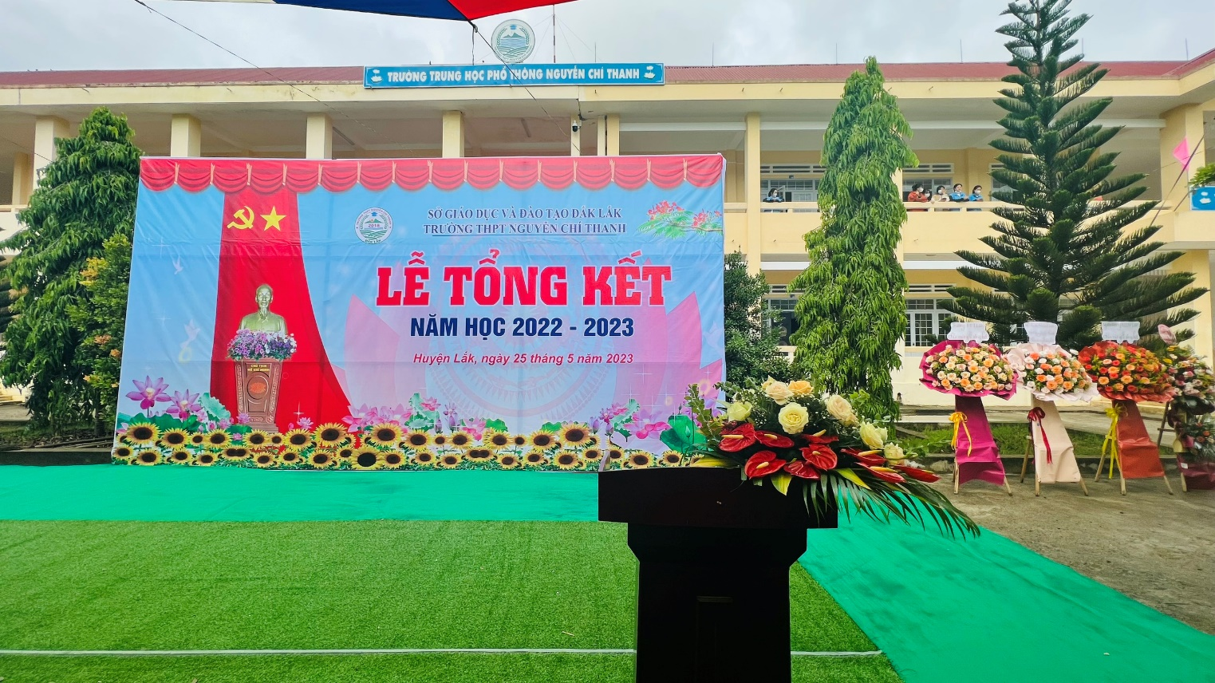
Năm học 2022-2023 nhà trường có tổng số 466 học sinh chia 03 khối (Lớp 10: 5 lớp - 135 học sinh; Lớp 11: 4 lớp - 195 học sinh; Lớp 12: 04 lớp - 136 học sinh;). Đội ngũ cán bộ, giáo viên, nhân viên của của nhà trường là 34, trong đó BGH là 03, giáo viên là 24 và tổ văn phòng là 07 thành viên.
Trong năm học vừa qua, với sự cố gắng nỗ lực của các em học sinh và sự ân cần nhiệt huyết của các thầy cô giáo, trường THPT Nguyễn Chí Thanh đã gặt hái được nhiều thành tích xuất sắc như:
Trường THPT Nguyễn Chí Thanh được công nhận Tập thể lao động xuất sắc, đứng thứ nhất trong khối thi đua số 4, được đề nghị UBND tặng Cờ thi đua.
Các thành tích cấp quốc gia, tỉnh, huyện, trường năm học 2022 – 2023:
- Cấp quốc gia:
+ 01 học sinh đạt giải khuyến khích tại Hội thao GDQPAN toàn quốc lần thứ VI
+ 02 học sinh được tặng giấy khen có thành tích xuất sắc trong hội thao GDQP toàn quốc lần thứ VI.
- Cấp tỉnh
+ 01 giải Nhất toàn đoàn Hội thao GDQPAN.
+ Khoa học kĩ thuật cấp tỉnh: 01 giải Ba (02 học sinh) và 01 giải Tư (02 học sinh).
+ Giáo viên dạy giỏi cấp tỉnh: 06 giáo viên.
+ Sáng kiến kinh nghiệm cấp tỉnh (14 sáng kiến): 01 sáng kiến xếp loại A, 05 sáng kiến xếp loại B; 08 sáng kiến xếp loại C.
+ Học sinh giỏi tỉnh môn Lịch sử: 01 giải Ba, 01 giải khuyến khích.
+ Olympic 10/03: 01 Huy chương Bạc.
+ Hội thi “Giai điệu tuổi hồng”: 01 giải Khuyến khích.
+ Hội thao giáo dục quốc phòng an ninh cấp tỉnh (15 giải): 02 giải xuất sắc, 04 giải nhất, 03 giải nhì, 06 giải ba.
+ 01 giáo viên được Ủy ban Nhân dân tỉnh Đắk Lắk tặng Bằng khen
+ 01 giáo viên được Sở Giáo dục và Đào tạo Đắk Lắk tặng giấy khen.
- Cấp cụm, huyện
+ 01 giáo viên đạt danh hiệu “Thanh niên tiên tiến làm theo lời Bác năm 2023”.
+ Đạt giải ba giải Bóng đá các Cụm chuyên môn số 5.
- Cấp trường
+ 08 giáo viên đạt danh hiệu “Giáo viên dạy giỏi cấp trường”.
+ Sáng kiến kinh nghiệm cấp trường (24 sáng kiến): 14 sáng kiến xếp loại A, 08 sáng kiến xếp loại B, 02 sáng kiến xếp loại C.
+ Học sinh giỏi GDTC cấp trường: 55 học sinh giỏi ở nhiều nội dung.
+ Học sinh giỏi GDQPAN cấp trường: 36 học sinh ở nhiều nội dung
Các thành tích khác:
- Thực hiện được 01 bài dạy có sử dụng phương pháp dạy học STEM.
- Thực hiện sinh hoạt chuyên môn theo hướng nghiên cứu bài học: 06 tiết.
- Thao giảng: 28 tiết.
- Tổ chức 03 hoạt động ngoại khoá:
+ Thiết kế, trình diễn thời trang nhân vật văn học.
+ Tiếng gọi thiên nhiên và hành động của chúng ta.
+ Ngày hội STEM lần III.
Bên cạnh đó Công đoàn và Đoàn thanh niên nhà trường đã tổ chức nhiều phong trào thi đua “Đổi mới, sáng tạo trong quản lý, giảng dạy và học tập”; phong trào thi đua lập thành tích chào mừng kỷ niệm 40 năm ngày Nhà giáo Việt Nam 20/11, 26/03, 30/04 – 01/05,… thực hiện tốt các cuộc vận động “Học tập và làm theo tấm gương đạo đức Hồ Chí Minh”.
Cũng trong buổi lễ, nhà trường đã tổ chức lễ tri ân và trưởng thành cho các em học sinh khối 12. Buổi lễ đã diễn ra trong không khí trang trọng nhưng cũng không kém phần ấm áp, mang lại nhiều cung bậc cảm xúc. Lắng nghe những lời chia sẻ, tâm sự đầy xúc động của các thầy cô, bậc phụ huynh và các em học sinh chắc hẳn ai cũng bồi hồi nhớ lại những kỉ niệm đáng nhớ của năm học này, đó có thể là tiếng gọi nhau mỗi buổi đến lớp, là tiếng giảng bài của thầy cô, là những giọt nước mặt những cũng có thể là những nụ cười,... dù kỉ niệm ấy có là gì thì chắc chắn đó sẽ là những hồi ức đẹp đẽ nhất của thời học sinh hồn nhiên trong sáng.
Năm học 2022 – 2023 thầy và trò trường THPT Nguyễn Chí Thanh đã không ngừng cố gắng, phấn đấu thực hiện thắng lợi nhiệm vụ năm học 2022-2023 với chủ đề “Đoàn kết, sáng tạo, ra sức phấn đấu hoàn thành tốt các nhiệm vụ và mục tiêu đổi mới, củng cố và nâng cao chất lượng giáo dục và đào tạo”. Đó chính là động lực to lớn thúc đẩy chúng ta vươn lên để chiếm lĩnh những đỉnh cao mới trong tương lai.
Một số hình ảnh của buổi lễ:
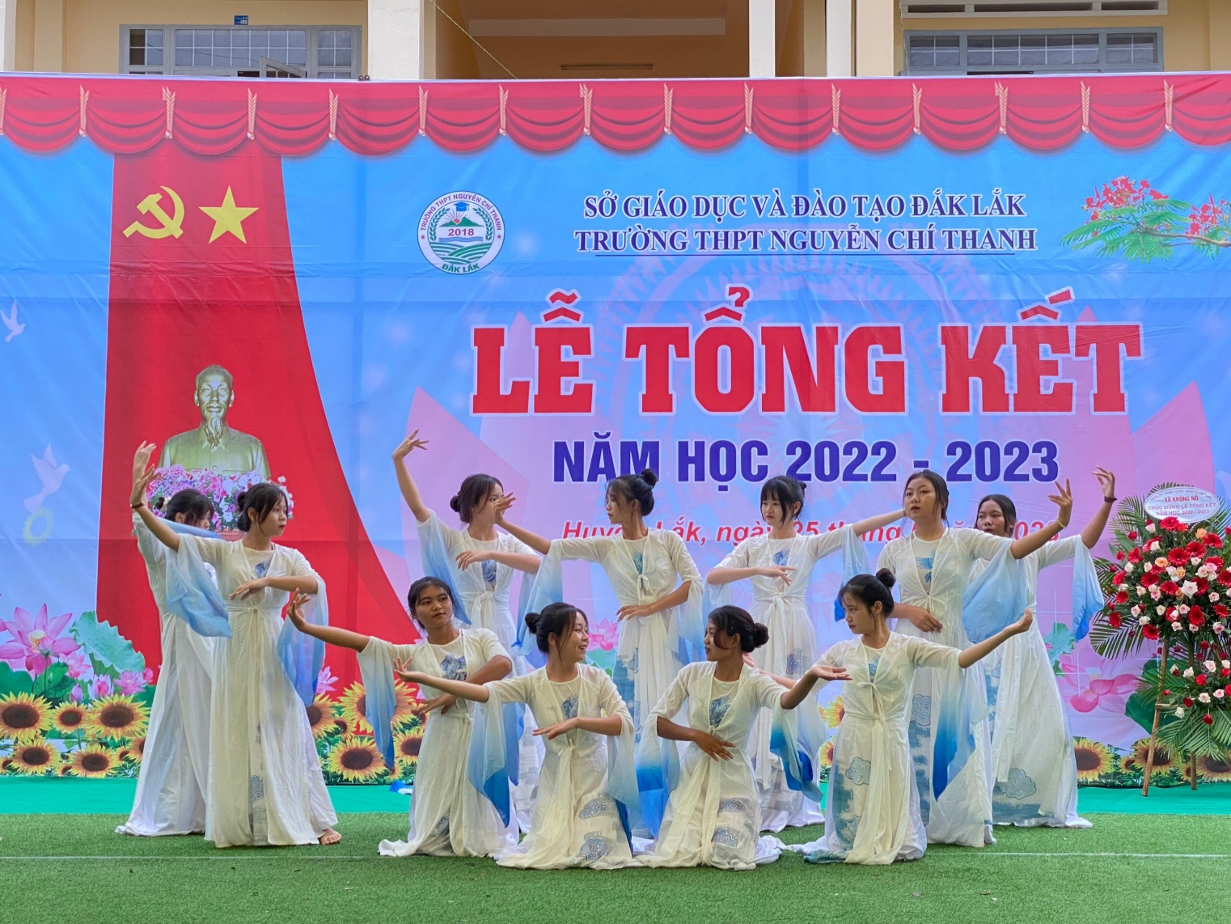
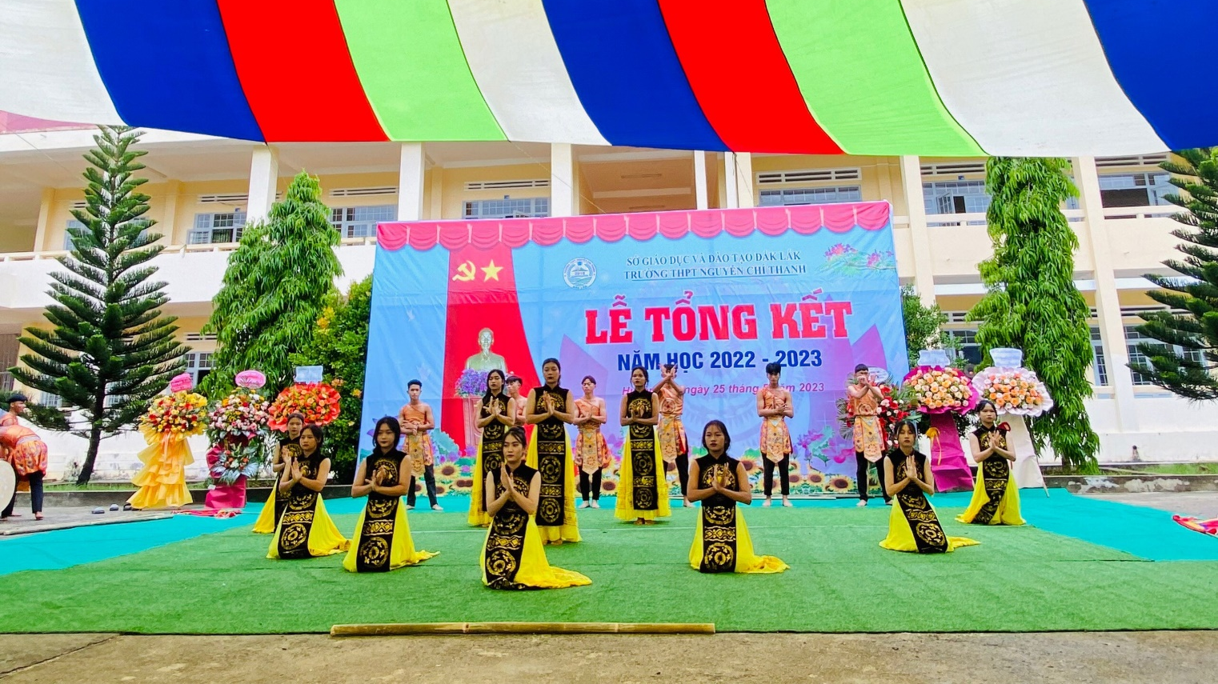
Chương trình văn nghệ trong buỗi lễ
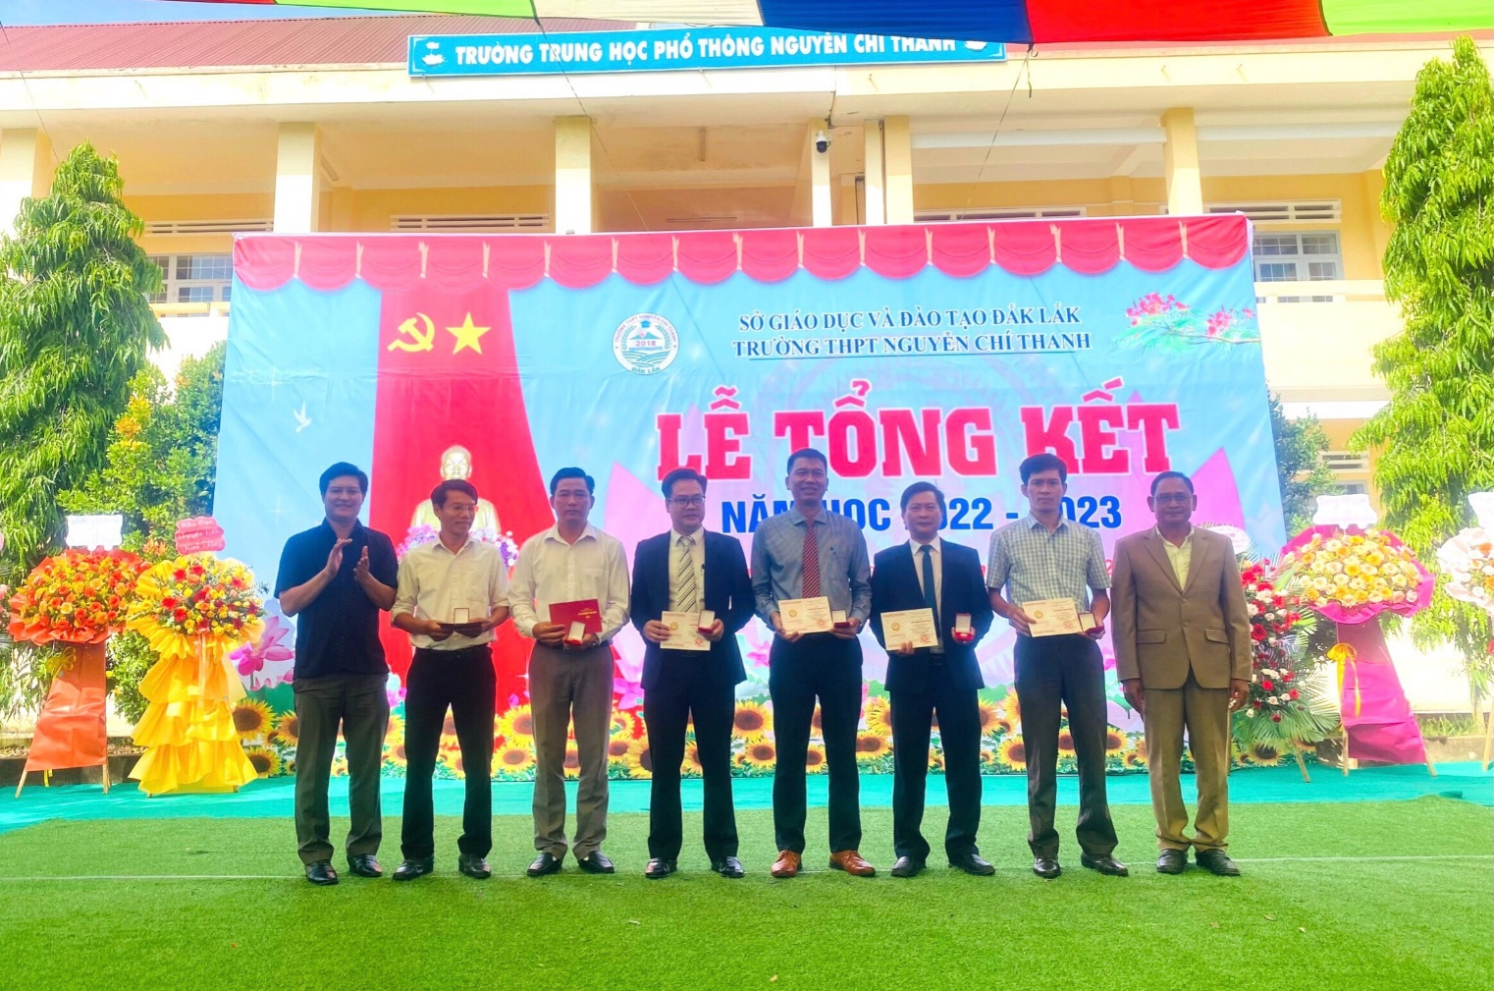
07 giáo viên của nhà trường được trao tặng kỉ niệm chương vì sự nghiệp Giáo dục.
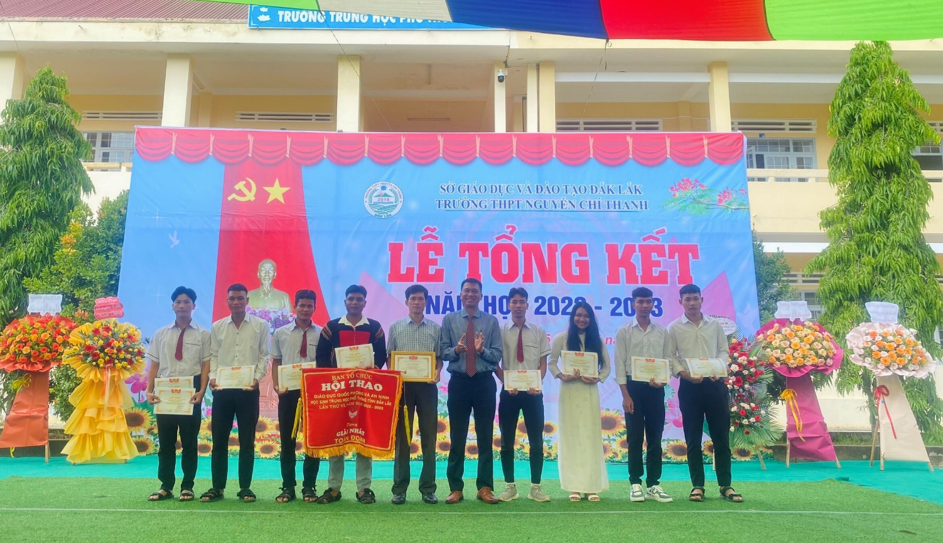
Trao thưởng cho giáo viên và các em học sinh có thành tích cấp quốc gia, cấp tỉnh.
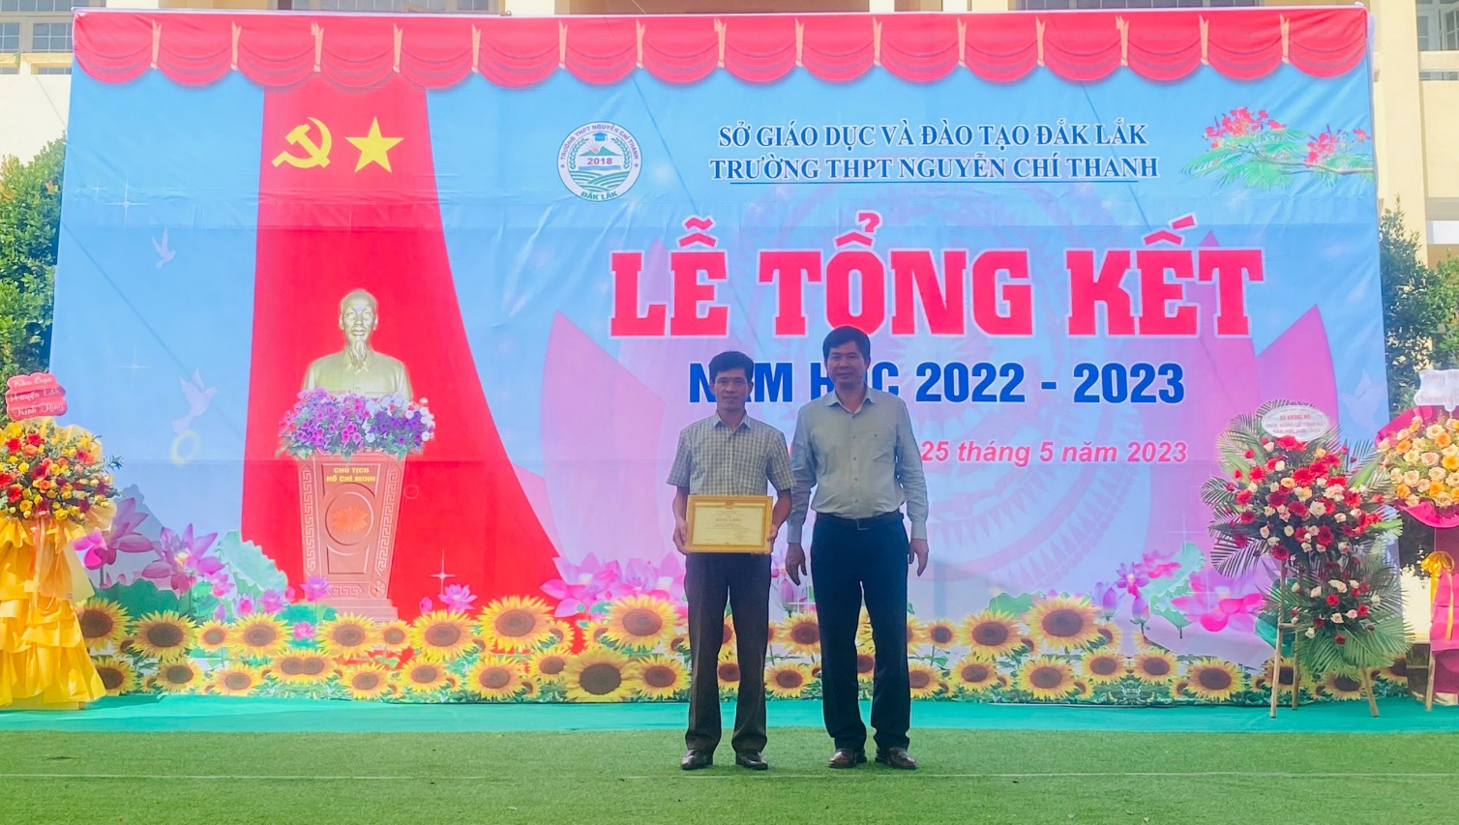
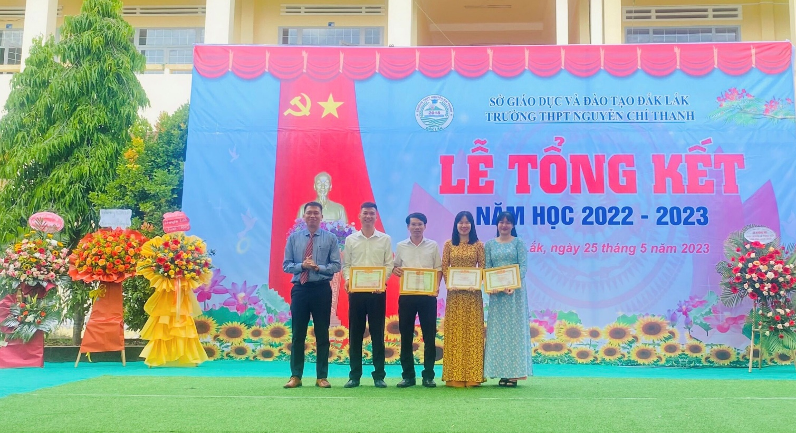Trao thưởng cho giáo viên và các em học sinh có thành tích cấp quốc gia, cấp tỉnh.
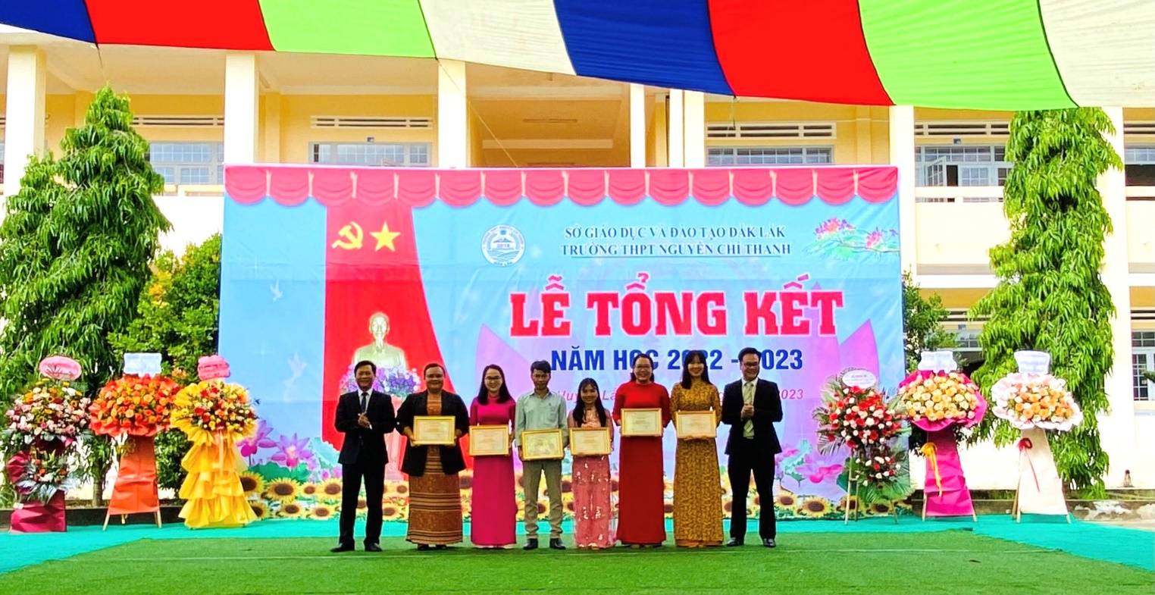
Trao thưởng cho các giáo viên đạt danh hiệu giáo viên dạy giỏi cấp tỉnh.
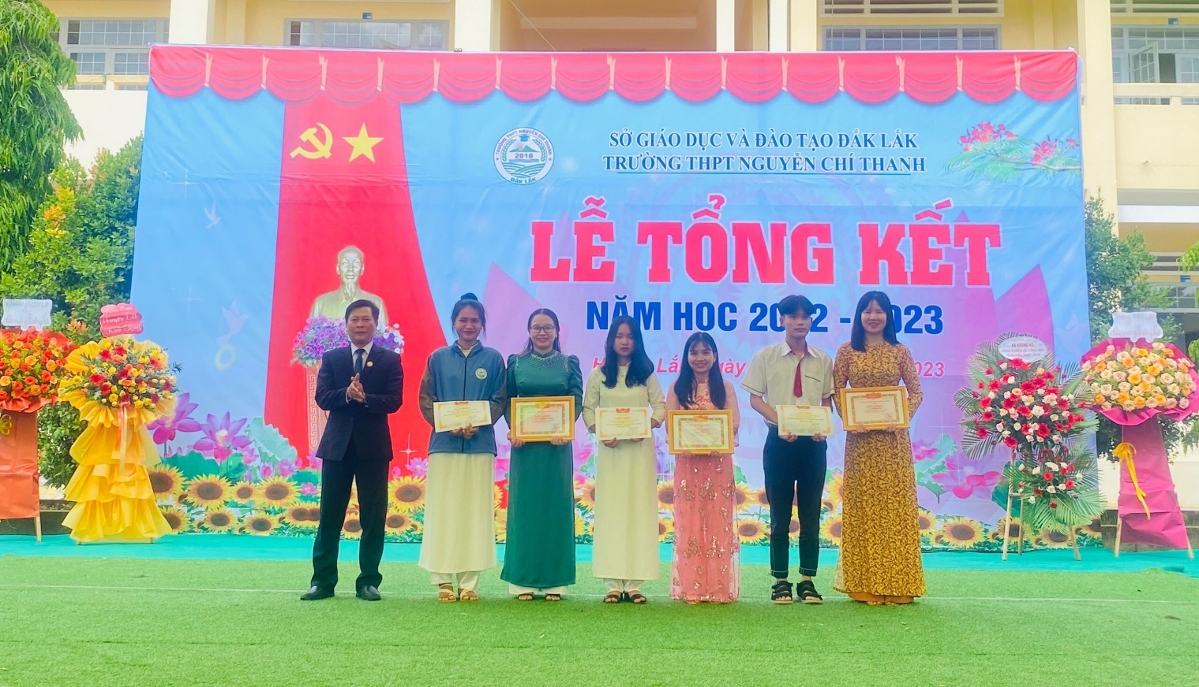
Trao thưởng cho các giáo viên chủ nhiệm giỏi và các tập thể lớp có thành tích xuất sắc trong phong trào thi đua năm học 2022 – 2023.

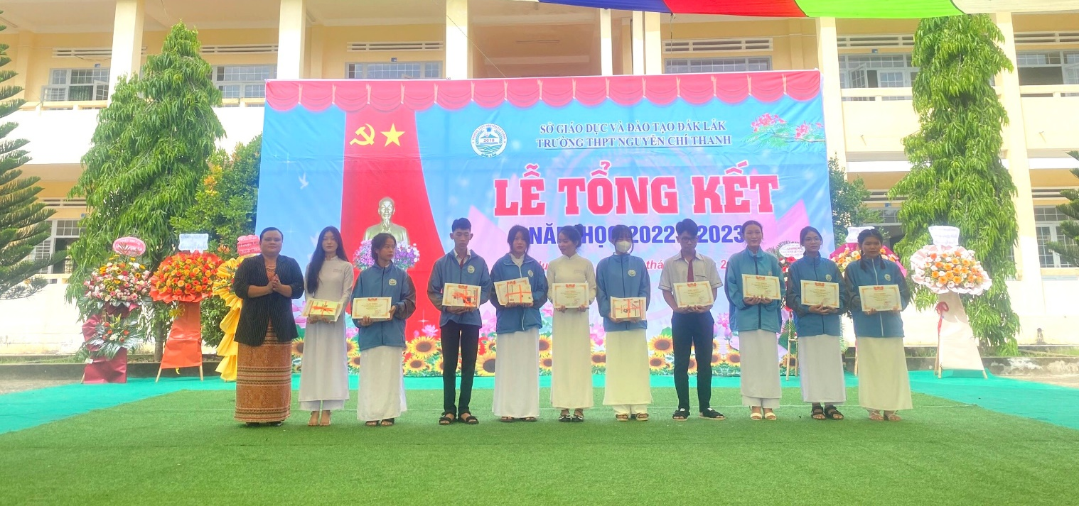
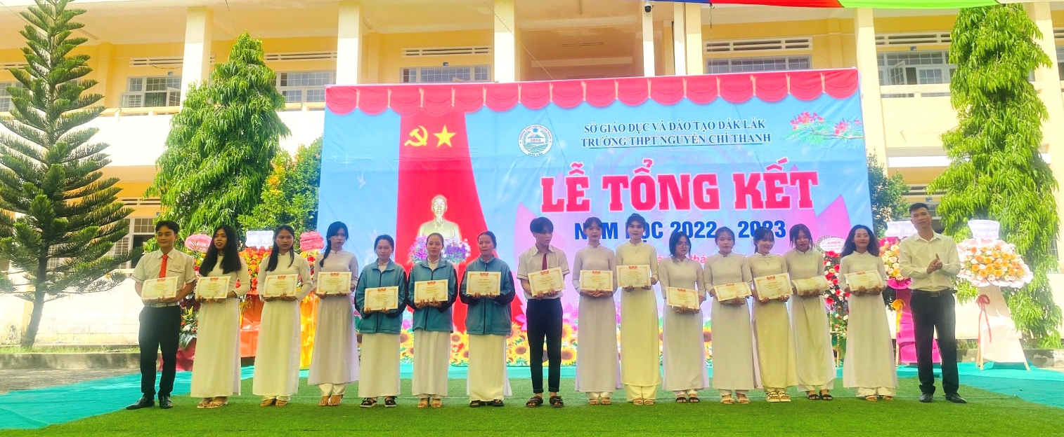
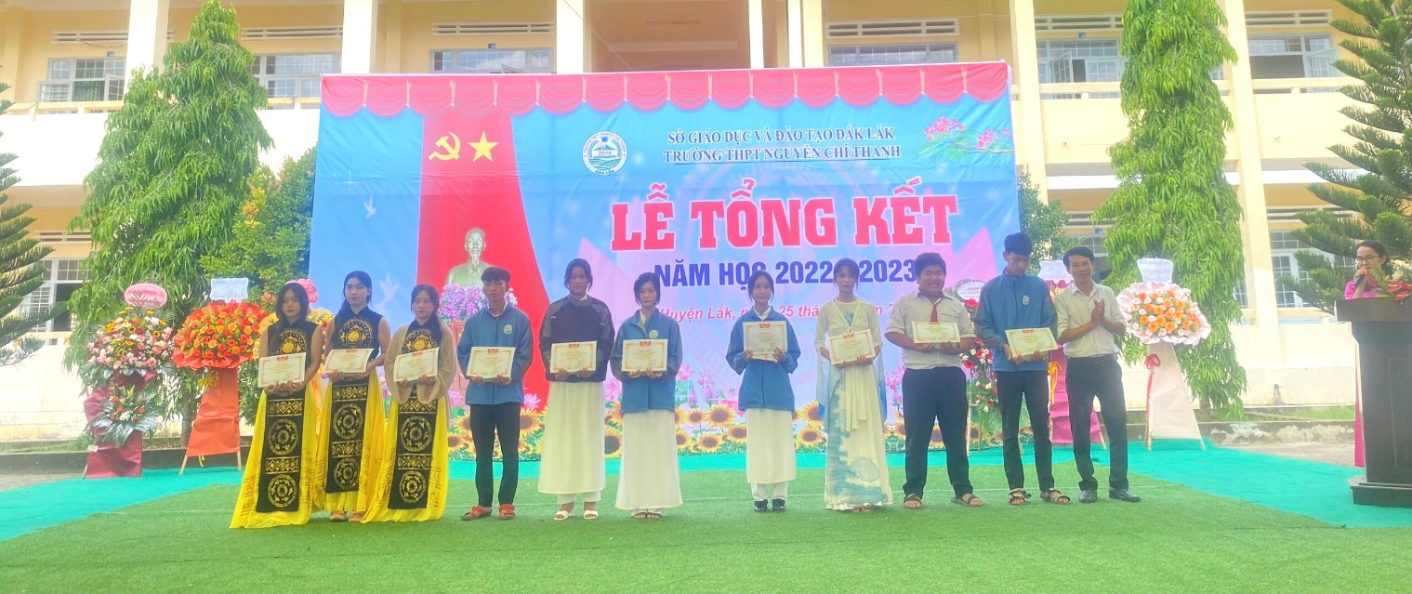
Trao thưởng cho các em học sinh đạt danh hiệu học sinh giỏi.
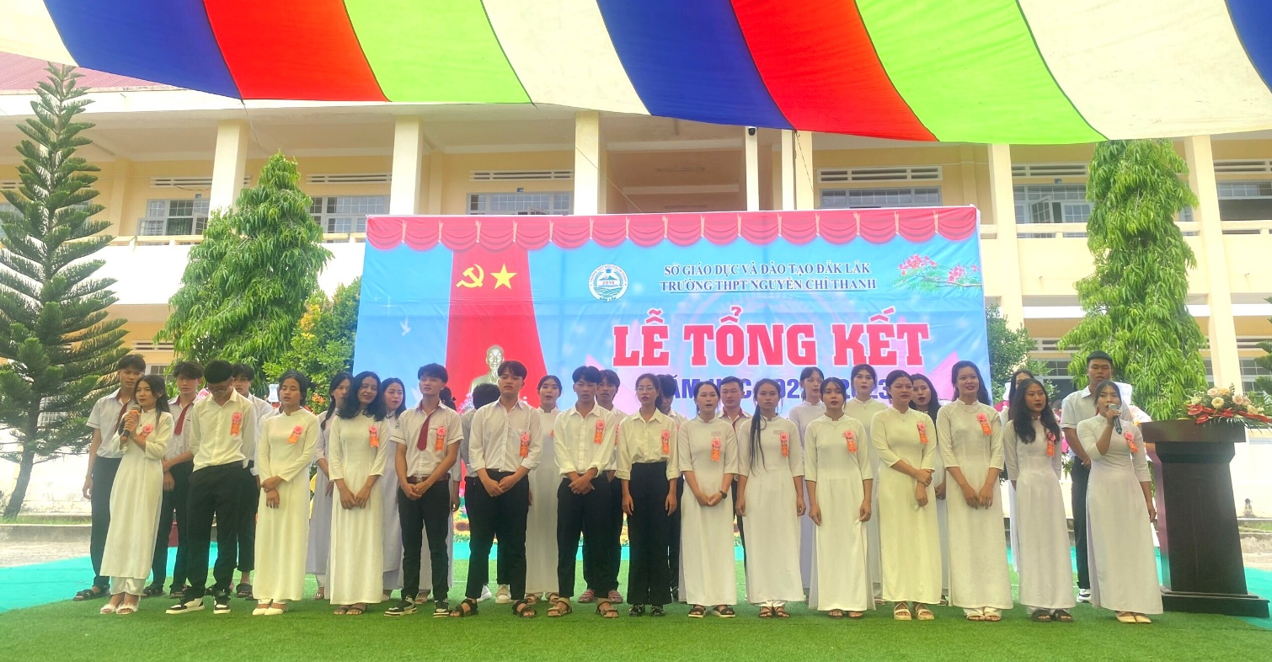
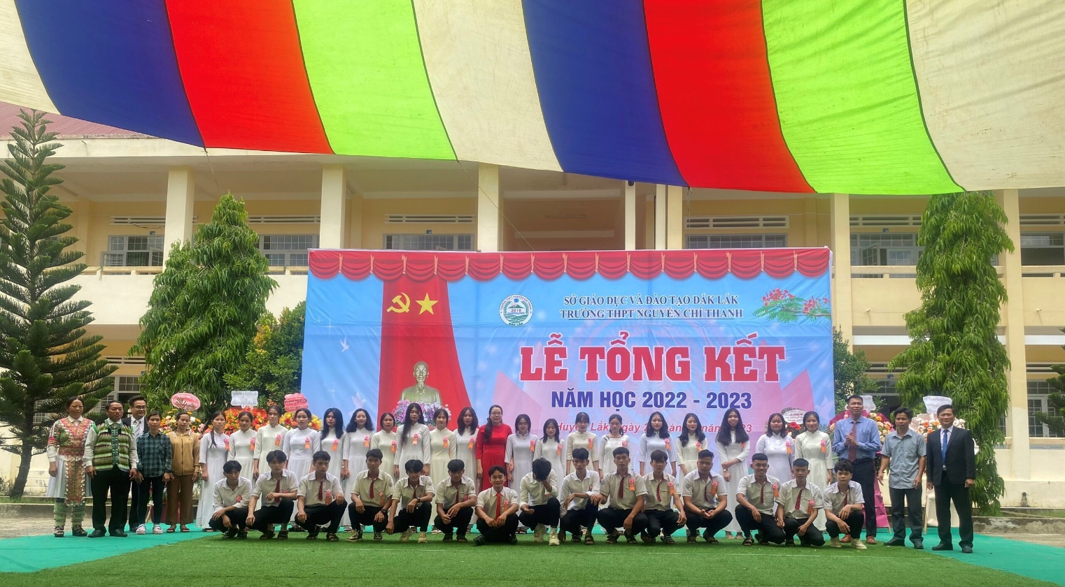
Lễ tri ân, trưởng thành của học sinh khối 12

BAN TRUYỀN THÔNG

